KỸ THUẬT KIỂM THỬ PHÂN TÍCH GIÁ TRỊ BIÊN - BOUNDARY VALUE ANALYSIS

1. BVA- Definition

* Được sử dụng để xác định giá trị biên mà nó được tồn tại trên các điểm biên , các giá trị này có thể là hợp lệ hoặc không hợp lệ .
* Có 2 cách tiếp cận cho giá trị biên
* Sử dụng 2 giá trị để test (min -1 , min)
* Sử dụng 3 giá trị để test (min -1 , min, min +1)
* Ví dụ : không nhập giá trị gì (empty set), giá trị chuỗi (empty string), null. Chú ý đến test các phép so sánh > , < , >= , <= để tìm ra lỗi tại các điểm biên

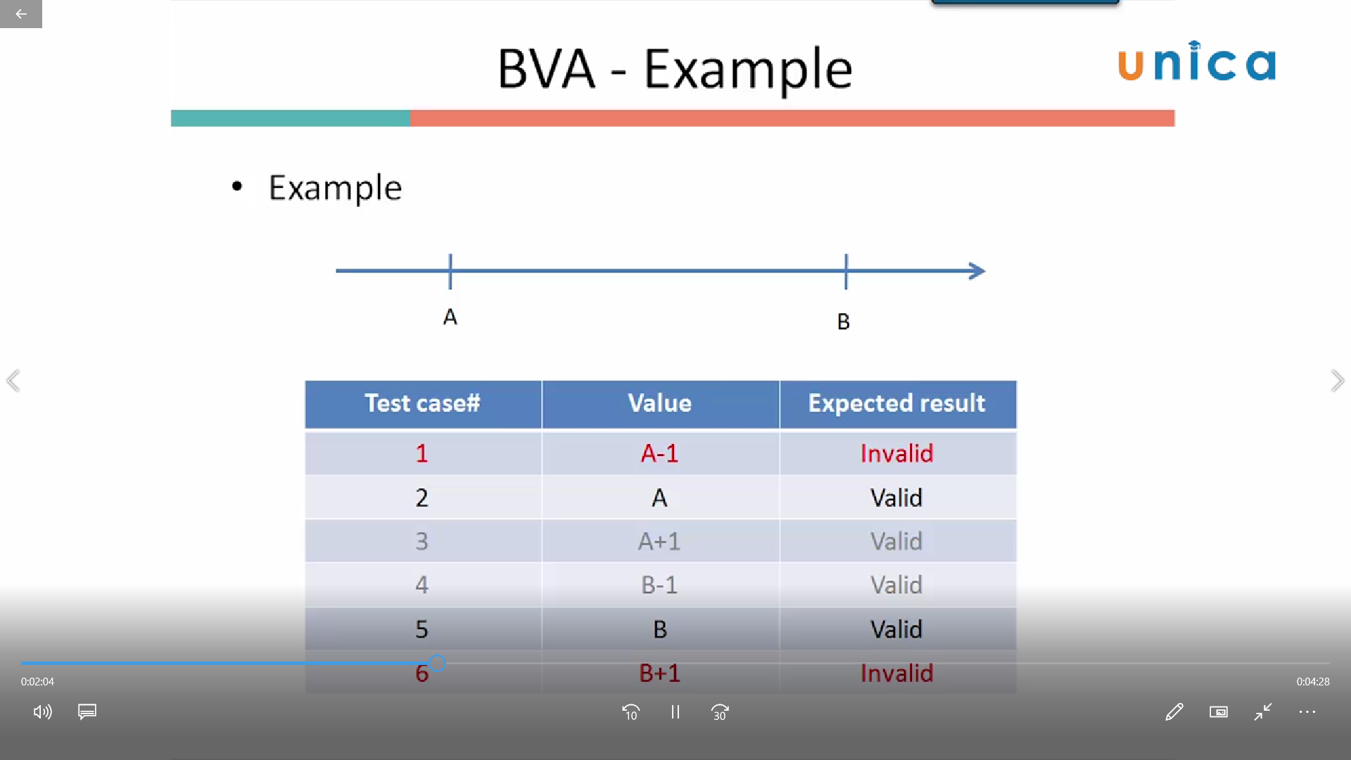

=> Kỹ thuật thiết kế kiểm tra hộp đen

=> Có thể áp dụng mở mọi level test.

=> Dựa trên việc kiểm thử tại tất cả các giá trị biên giữa các phân vùng , giá trị biên này có thể là giá trị valid nằm tròn 1 cái valid partitions hoặc invalid nằm trong lớp không hợp lệ( invalid partitions)

=> Loại lỗi : Xử lý các giá trị biên , các lỗi cụ thể ví dụ như là > hoặc <